INGIN MEMPUNYAI KEDAI KOPI SENDIRI? INI TIPSNYA!

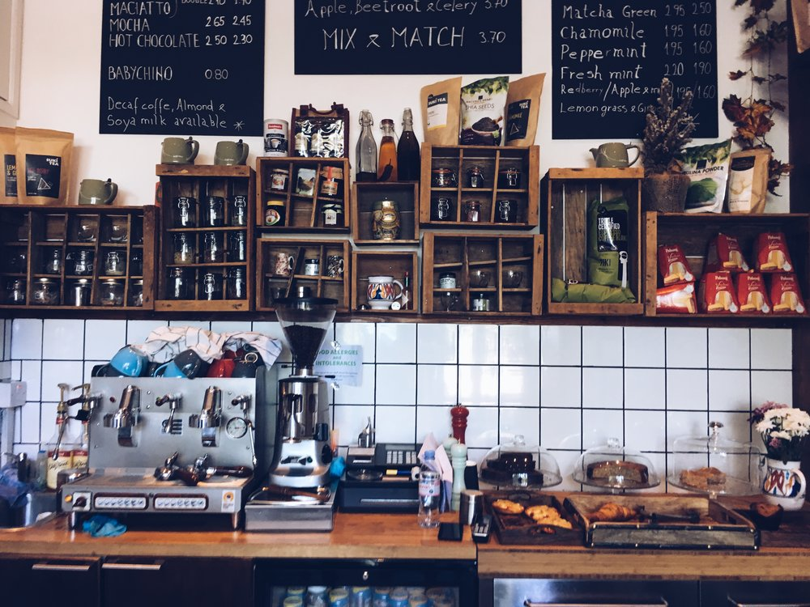

Geliat usaha kedai kopi menunjukkan peningkatan yang signifikan. Berbagai macam kedai, mulai dari kedai dengan kopi sachet hingga kopi mahal buatan barista, semuanya menjadi pasar empuk pencinta kopi. Anda pun yang tidak bisa hidup tanpa seduhan kopi setiap harinya, akhirnya tertarik juga untuk membuka kedai kopi sendiri.
Selama anda memiliki niatan yang kuat dan modal yang cukup, punya kedai kopi sendiri bukan lagi mimpi. Namun, apa saja ya yang perlu dipersiapkan? Ikuti tips - tips berikut agar bisnis kedai kopi anda dapat berjalan lancar:

NIAT UNTUK MEMULAI
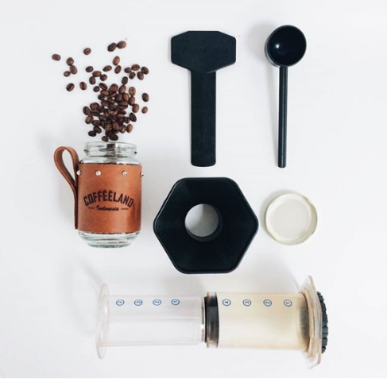
Bukan berarti hanya seorang barista yang memiliki potensi untuk mengembangkan mimpi ingin memiliki kedai kopi sendiri. Tiap orang punya kesempatan untuk membangun kedai kopi favorit mereka, hanya saja harus kerja keras untuk mewujudkan mimpi memiliki kedai kopi sendiri.
Hal yang paling mendasar sebelum memulai bisnis kedai kopi walaupun kecil-kecilan adalah anda harus punya pemikiran yang besar. Membekali wawasan diri tentang seluk-beluk hulu dan hilir industri kopi, dapat memudahkan langkah ke depan untuk menentukan keputusan. Siapa pun bisa memiliki kedai kopi, mulai saja dulu.
Terkendala dengan modal usaha untuk memulainya, mungkin pola pikirnya yang berbeda. Mimpi mungkin bisa sama, eksekusinya bisa jadi tak sama. Untuk kita yang harus mengoptimalkan modal usaha yang ada, tidak perlu memaksakan diri, pilihlah kebutuhan-kebutuhan yang paling perlu terlebih dahulu kemudian yang lainnya menyusul.

TARGET KONSUMEN

Sebelum memulai, anda juga harus memikirkan dan menentukan siapa target yang cocok untuk bisnis kedai kopi anda. Untuk langkah awal, memulai kedai kopi sederhana, cobalah pahami modal usaha yang ada, pertimbangkan bagaimana pasar di daerah tersebut apakah seorang penikmat kopi speciality atau penikmat kopi dingin. Jika dengan asumsi pemetaan potensial pengunjung sudah didapatkan, maka menjadi mudah untuk menentukan sebagai langkah awal menggunakan manual brew atau mesin espresso.
Sebagai rekomendasi, umumnya banyak yang mulailah dengan alat manual brew pour-over, dan kemudian bertahap melengkapi koleksi alat seduh lainnya, termasuklah mempertimbangkan kapan kedai kopi telah siap untuk dilengkapi dengan mesin espresso.

KONSEP BISNIS
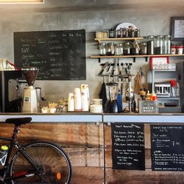
Untuk menghindari persaingan bisnis kopi, anda harus membuat konsep yang kuat. Selain untuk membedakan bisnis anda dengan bisnis kopi lainnya, konsep bisnis juga dapat membantu menarik konsumen hingga membantu mengembangkan bisnis.
Penentuan peralatan penunjang juga tentunya harus sesuai dengan konsep kedai kopi yang anda ambil, jangan sampai, membeli peralatan kopi namun ketika beroperasi malahan tidak digunakan sama sekali. Dari konsep itulah anda bisa menentukan alat kopi apa yang akan dibeli untuk melengkapi kebutuhan, dan selanjutnya sesuaikan dengan ruang kedai kopi. Tidak mungkin peralatan kopi yang besar jika ruang kedai kopi ternyata tidak mendukung.
Konsep yang anda gunakan dalam membuka kedai kopi akan sangat berpengaruh terhadap perkembangan bisnis. Misalnya, anda mengusung konsep minimalis, maka menu kopi yang dibuat juga harus berkonsep minimalis. Apapun konsep yang digunakan, anda tetap harus mengedepankan kenyamanan. Apalagi, kebanyakan orang menikmati kopi saat bersantai.

LOKASI BISNIS
Apapun bisnis yang dijalankan, lokasi strategis adalah salah satu hal yang dapat menentukam apakah bisnis anda akan berkembang. Misalnya, anda menggunakan konsep kedai kopi sederhana, berarti anda harus memilih lokasi yang berdekatan dengan banyak orang. Namun, jika anda menggunakan konsep kafe, Anda dapat mencari lokasi yang berdekatan dengan kampus, mall, sekolah, kantor, dan lain sebagainya.
Sebenarnya, kedai kopi yang dibuka jauh dari hiruk pikuk sekalipun tetap bisa ramai pengunjung. Asalkan anda dapat mengemas konsep kedai kopi milik anda sebagai destinasi wisata. Misalnya, membukanya di atas bukit dengan pemandangan yang indah. Jadi, pelanggan akan ada pengalaman tersendiri saat datang ke kedai kopimu yang tidak ditemukan di tempat lain.

MENCARI SUPPLIER
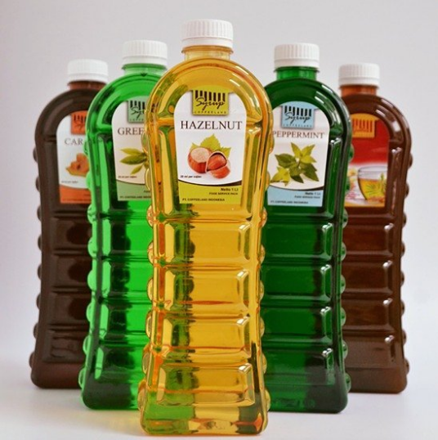
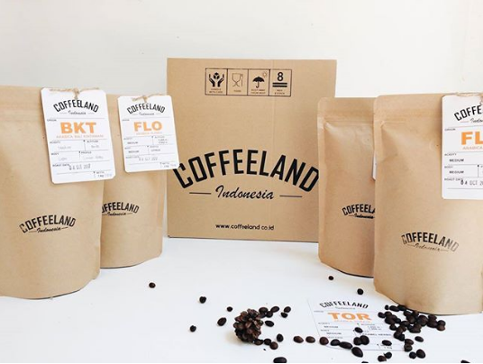

Mencari supplier juga harus disesuaikan dengan target konsumen yang telah anda tentukan. Misalnya, anda menentukan bahwa target konsumen anda adalah kelas menengah ke bawah, berarti anda dapat mencari supplier dengan mudah di pasaran. Tapi, jika target konsumen anda adalah kelas menengah ke atas yang lebih mementingkan cita rasa daripada harga, anda harus mencari supplier kopi dengan kualitas yang baik, dan tidak cukup dengan kopi bubuk instan yang dijual dipasaran. Jadi, cobalah cari supplier kopi yang bisa memberikan kualitas baik dengan harga yang cocok.

PROMOSI BISNIS
Untuk memperkenalkan produk ke masyarakat luas, anda harus melakukan promosi bisnis. Di mana promosi bisnis dapat anda lakukan dengan berbagai cara, mulai dari menggunakan strategi word of mouth, me-review kedai kopi anda melalui social media, atau memberikan diskon harga kepada konsumen anda di hari-hari spesial seperti ulang tahun, hari natal, dan lain sebagainya. Selain promosi bisnis, anda juga harus terus berinovasi untuk terus mempertahankan eksistensi kedai kopi dan mengembangkan bisnis.
Jika kami boleh menyimpulkan, untuk membuka kedai kopi sebenarnya tidak perlu harus membukanya langsung besar namun bisa saja memulai dari hal kecil, mulai dari sajian-sajian manual brew dan kemudian mengembangkannya di bulan-bulan berikutnya. Untuk memudahkan anda membuka kedai kopi sesuai dengan konsep dan impian anda sendiri, kami mempunyai penawaran-penawaran menarik melalui paket kemitraan yang mungkin sesuai dengan kebutuhan anda. Jangan ragu menghubungi kami agar impian memiliki kedai kopi sendiri dapat segera terwujud.

Source:
https://www.jurnal.id/id/blog/2017/6-tips-memulai-bisnis-kedai-kopi-bagi-pemula
https://majalah.ottencoffee.co.id/buka-cafe-kopi-kecil-kecilan-berikut-tips-cara-memulainya/
https://www.liputan6.com/bisnis/read/3058937/persiapkan-5-hal-ini-sebelum-buka-kedai-kopi
https://www.appliancesonline.com.au/public/images/product/miticatop/external/Bezzera-MITICATOP-Coffee-Machine-high.jpeg
https://www.instagram.com/p/BZI7Fvhlmkn/?taken-by=coffeeland_indonesia
https://static1.squarespace.com/static/58a59fc51b10e3ec234c921a/t/5942d1e7c534a51e64f05325/1497551372994/IMG_3069.JPG
https://s3-media2.fl.yelpcdn.com/bphoto/nVIIQebtn1DwT73CtZNaGQ/ls.jpg
https://encrypted-tbn0.gstatic.com/images?q=tbn:ANd9GcQFRzFQsPP4r-BUVMUfuWap6Ctd-QNXBpWIkNYbBSWmRYscAphLeA

